Rechnerarchitektur
- Beschreibt den grundlegenden Aufbau eines Computers und wie seien Komponenten zusammenarbeiten
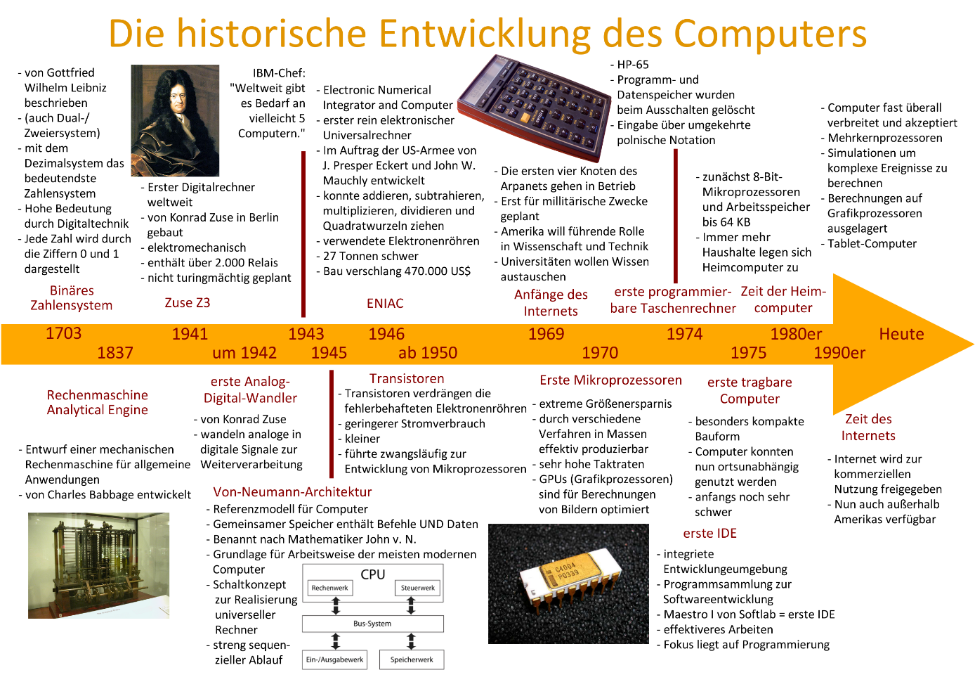

1. Von-Neumann-Architektur

Entwickler & Hintergrund
- Benannt nach John von Neumann
- Entwickelt in den 1940er-Jahren im Umfeld des EDVAC project
- Ziel: ein universeller, programmierbarer Rechner

Funktionsweise
- Gemeinsamer Speicher für Daten und Programme
- Zentrale Komponenten:
  - Rechenwerk (ALU)
  - Steuerwerk
  - Speicher
  - Ein-/Ausgabe
- Abarbeitung erfolgt sequentiell (Fetch–Decode–Execute-Zyklus)

Vorteile
- Einfaches, flexibles Design
- Programme leicht speicherbar und änderbar
- Universell einsetzbar

Nachteile
- Von-Neumann-Flaschenhals (gemeinsamer Bus für Daten & Befehle)
- Begrenzte Parallelität
- Leistungsengpässe bei modernen Anwendungen

2. Harvard-Architektur

Entwickler & Hintergrund
- Entwickelt im Rahmen des Harvard Mark I project
- Kein einzelner „Erfinder“, sondern Forschungsteam an Harvard

Funktionsweise
- Getrennte Speicher für:
  - Programme
  - Daten
- Separate Busse → gleichzeitiger Zugriff möglich

Vorteile
- Höhere Geschwindigkeit durch Parallelität
- Kein Flaschenhals zwischen Daten & Befehlen
- Effizient für spezialisierte Systeme

Nachteile
- Komplexere Hardware
- Weniger flexibel (Programme schwerer änderbar)
- Höherer Entwicklungsaufwand

3. Modifizierte Harvard-Architektur

Hintergrund
- Weiterentwicklung der Harvard-Architektur
- Wird heute in vielen modernen Prozessoren verwendet (z. B. CPUs, Mikrocontroller)

Funktionsweise
- Getrennte Caches für Daten und Befehle
- Gemeinsamer Hauptspeicher
- Kombination aus beiden Konzepten

Vorteile
- Gute Balance aus Leistung und Flexibilität
- Schnell durch getrennte Zugriffe im Cache
- Praktisch für moderne Systeme

Nachteile
- Komplexere Implementierung
- Cache-Kohärenz kann problematisch sein

4. Moderne Hochleistungsarchitekturen

RISC-Architektur (Reduced Instruction Set Computer)

Beispielunternehmen
- ARM

Eigenschaften
- Einfache, schnelle Befehle
- Fokus auf Effizienz & Energieverbrauch
- Viele Register

Vorteile
- Sehr energieeffizient
- Hohe Geschwindigkeit durch einfache Befehle
- Ideal für mobile Geräte

Nachteile
- Mehr Befehle nötig für komplexe Aufgaben
- Stärker abhängig vom Compiler

CISC-Architektur (Complex Instruction Set Computer)

Beispielunternehmen
- Intel

Eigenschaften
- Komplexe, mächtige Befehle
- Weniger Instruktionen pro Programm
- Hardware übernimmt mehr Arbeit

Vorteile
- Kompakter Code
- Weniger Speicherbedarf
- Gut für allgemeine Anwendungen

Nachteile
- Höherer Energieverbrauch
- Komplexe Prozessorarchitektur
- Schwerer zu optimieren

